Штыков В.И., ПГУПС, г. С.-Петербург

ИНЖЕНЕРНО-БИОЛОГИЧЕСКИЕ СООРУЖЕНИЯ В ВИДЕ КАСКАДА КАНАЛОВ-БИОПРУДОВ.

Технико-экономический анализ показывает, что для очистки загрязненных ливневых и талых вод с территории сельскохозяйственных объектов и железнодорожных станций малых населенных пунктов целесообразно применение специализированных биоинженерных сооружений, основанных на естественно-биологических методах очистки, которые при сравнительно невысоких капитальных вложениях и эксплуатационных расходах могут обеспечить достаточно высокую эффективность очистки.
В условиях неравномерного поступления ливневых и талых вод и значительных колебаний их химического состава более перспективны проточные каналы – биопруды с посадками высшей водной растительности (ВВР).
Специалистами СевНИИГиМ разработаны и построены [1,2] биоинженерные водоочистные сооружения в виде каскада каналов – биопрудов с посадками ВВР в АО «Красная Балтика» (Ломоносовский район Ленинградской области). Объектом очистки являются ливневые и талые воды с территории свинофермы, площадки для приготовления торфокомпостов, а также стоки от кормокухни и убойного цеха.
При разработке конструкции исходили из требований наиболее эффективного использования отведенной под сооружения площадки и возможности осуществления строительных и эксплуатационных работ одноковшовыми экскаваторами, имеющимися в распоряжении мелиоративных ПМК. Водоочистные биоинженерные сооружения выполнены в виде каскада из 34 биопрудов длиной от 19 до 38 м, имеющих в поперечном сечении форму трапеции. Глубина каналов 1 м, ширина по дну 0,5 м, заложение откосов 1:1,25. Грунтовые воды на участке достаточно надежно защищены, так как грунты представлены моренными суглинками.
Принципиальная схема сооружения представлена на рис. 1. Каналы последовательно соединены водопропускными трубами диаметром 100 мм.
При средней глубине наполнения каналов 0,5 м объем воды в каскаде – 560 м3, площадь зеркала воды 1750 м², суммарная длина – 960 м. Секции № 1-14 были засажены рогозом узколистным, секции № 15 и 16 – тростником обыкновенным. Плотность посадки рогоза и тростника – 1-2 растения на 1 п.м. длины канала. В секциях № 17-25 высаживали побеги элодеи канадской, а в секциях № 26-34 – ряску с плотностью посадки соответственно 0,5 и 0,25 кг на 1 м² зеркала воды. В качестве растений-индикаторов в секции № 26-34 подсаживали единичные экземпляры кубышки желтой, произрастающей только в достаточно чистой воде.
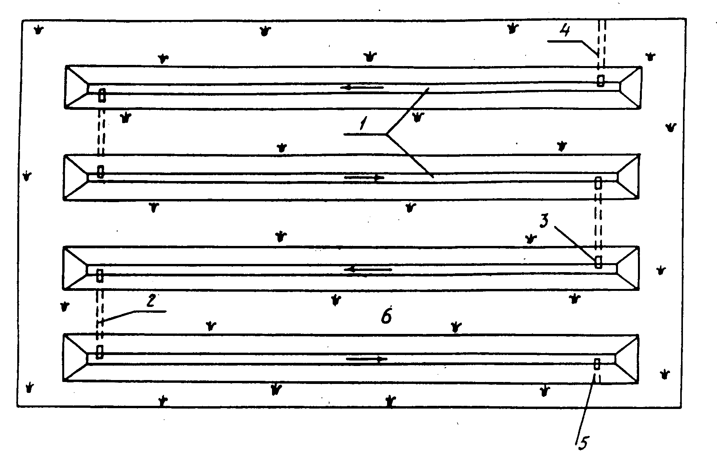

Рис. 1. Водоочистное фитофильтрационное сооружение в виде каскада
каналов-биопрудов:
1 – секции каналов-биопрудов; 2 – водопропускные трубы;
3 – устья водопропускных труб; 4 – подача загрязненных вод;
5 – сброс очищенных вод; 6 – эксплуатационные дороги
Качество поступающих на очистку вод менялось в зависимости от интенсивности выпадающих осадков, концентрации загрязняющих веществ в стоках с кормокухни, убойного цеха, с территории фермы и площадки приготовления торфокомпостов.
Анализ изменений основных гидрохимических показателей очищаемых вод по длине сооружений показывает, что даже в осенний период, в условиях резкого колебания состава подаваемых на очистку стоков, качество очищенных вод на сбросе оставалось в пределах, близких к ПДК.
Приведенные за три года в таблицах 1 и 2 данные свидетельствуют об устойчивой и надежной работе каналов-биопрудов в широком диапазоне изменения нагрузок, расходов, температур и состава подаваемых на очистку вод.
Таблица 1
Средние концентрации загрязняющих веществ в подаваемых на очистку и очищенных водах
Период | Объем очищенных вод, м³ | Концентрация загрязняющих веществ в поступающих (в числителе) и очищенных (знаменателе) водах, мг/л
Период | Объем очищенных вод, м³ | NO₃ | NH₄ | N_{мин} | P_{мин} | K | БПК₅
Октябрь-ноябрь | 800 | $$\frac{0,71}{0,23}$$ | $${171 \atop 0,3}$$ | $$\frac{134,0}{5,2}$$ | $$\frac{32,8}{0,63}$$ | $$\frac{141}{32,2}$$ | $$\frac{1420}{5,75}$$
Июнь-сентябрь | 1430 | $$\frac{0,15}{0,13}$$ | $$\frac{6,95}{0,21}$$ | $$\frac{5,44}{0,19}$$ | $$\frac{1,02}{0,13}$$ | $$\frac{10,7}{9,17}$$ | $$\frac{14,9}{2,66}$$
Апрель-сентябрь | 2400 | $$\frac{1,39}{1,10}$$ | $$\frac{10,5}{1,05}$$ | $$\frac{8,70}{1,08}$$ | $$\frac{2,41}{0,42}$$ | $$\frac{59,1}{19,3}$$ | $$\frac{11,5}{0,86}$$

Таблица 2
Эксплуатационные технологические характеристики каскада
каналов-биопрудов
Период | Продолжи-тельность работы, сут. | Средний расход, м³/сут. | Гидравлическая нагрузка, мм/сут. | Нагрузки по загрязняющим веществам, г/(м²$∙$сут.)
 |  |  |  | NH₄ | N_{мин} | P_{мин} | БПК₅
Октябрь-ноябрь | 44 | 18,3 | 10,0 | 1,4 | 1,4 | 0,34 | 1,48
Июнь-сентябрь | 86 | 16,6 | 9,4 | 0,066 | 0,051 | 0,0097 | 0,142
Апрель-сентябрь | 178 | 13,5 | 8,0 | 0,082 | 0,067 | 0,019 | 0,088
Обобщение и обработка полученных за три года наблюдений данных позволили разработать рекомендации по проектированию и эксплуатации водоочистных сооружений в виде каскада каналов-биопрудов с ВВР.
Полезный объем каналов-биопрудов определяется по необходимой продолжительности пребывания в них среднесуточного расхода подаваемых на очистку вод:

${ W}_{к}$=$t_{р}∙Q_{ст}$ , (1)

где $t_{p}$ - необходимая продолжительность пребывания в каскаде среднесуточного расхода, сут;
$Q_{ст}$ - среднесуточный расход, м³/сут.
Необходимая продолжительность пребывания воды в каскаде каналов-биопрудов определяется по формуле (69) СНиП 2.04.03-86:

${ t}_{i}=\frac{1}{K_{1i∙}K_{2}}lg\frac{C_{iвх}}{C_{i сбр.}}$ (2)

где $K_{1i}$ - коэффициент скорости самоочищения по i-му загрязняющему веществу, сут⁻¹.
Ориентировочные значения этого коэффициента в зависимости от температуры очищаемых вод приведены в табл. 3;
$K_{2}$ - коэффициент объемного использования, принимаемый равным 0,8 для секций каналов-биопрудов с отношением длины каналов к ширине 20:1 и более; при отношении от 3:1 до 1:1 $K_{2}$= 0,35; для промежуточных значений определяется интерполяцией;
$С_{iвх }, С_{iсбр.}$–концентрация i-го загрязняющего вещества соответственно в подаваемой на очистку воде и в очищенных водах, мг/л.

Таблица 3
Значения коэффициентов скорости самоочищения в каскадах каналов-биопрудов на фоне биоценозов рогоза узколистного и тростника, сут⁻¹

Загрязняющие вещества | Значения коэффициентов скорости самоочищения, сут⁻¹, при температуре воды, ⁰С
Загрязняющие вещества | 1…5 | 5…10 | 10…15 | $$>15$$
Органические вещества  по БПК₅ | 0,06 | 0,11 | 0,12 | 0,12
NH₄ | 0,05 | 0,12 | 0,16 | 0,18
P_{мин} | 0,03 | 0,07 | 0,09 | 0,10

В качестве окончательного значения необходимой продолжительности пребывания воды в каскаде каналов-биопрудов принимается наибольшее из вычисленных по зависимости (2)
$t_{p}=max\{t_{{БПК}_{5}},t_{{NH}_{4}},t_{P_{min}}\}$ (3)
$t_{{БПК}_{5}},t_{{NH}_{4}},t_{P_{min}}$ – необходимая продолжительность пребывания воды в каскаде канало-биопрудов для достижения требуемой очистки соответственно по органике, аммиаку и минеральному фосфору.
Общая площадь зеркала воды в каналах-биопрудах определяется по органической нагрузке и должна быть не менее рассчитанной по формуле:
$F_{3}=\frac{Q_{ст∙}С_{А}\left(С_{{БПК}_{5вх}}- C_{{БПК}_{5сб}}\right)}{К_{2}(Са-С_{сбр})∙r_{а}}$, (4)

где $С_{{БПК}_{5вх}}, С_{{БПК}_{5сбр}}$ - значения БПК₅ соответственно в подаваемых на очистку и сбрасываемых водах, мгО₂/л; С_{а} – равновесная концентрация кислорода в воде каналов-биопрудов, мгО₂/л; С_{сбр.} – концентрация кислорода, которую необходимо поддерживать в сбрасываемых водах, мгО₂/л; r_{а} – величина атмосферной аэрации, принимается в среднем 3500 мгО₂/(м²$∙$сут.).
Рабочая глубина секций каналов-биопрудов принимается не менее 0,5 и не более 1,0 м в зависимости от вида культивируемой водной растительности.
Коэффициент заложения откосов определяется почвенно-грунтовыми и гидрогеологическими условиями.
Ширина каналов-биопрудов по дну назначается не менее 0,5 м с учетом возможностей имеющейся в распоряжении предприятий и строительных организаций землеройной и эксплуатационной техники.
При заданных поперечных размерах каналов-биопрудов их суммарная длина составит:
$L_{к}=\frac{W_{к}}{\left(b+mh\right)h}$ (5)

где $W_{к}$ - объем очищаемых вод в каналах-биопрудах, м³;
b – ширина каналов по дну, м;
h – рабочая глубина, м; m – коэффициент заложения откосов.
Число отдельных секций принимается не менее четырех и может быть увеличено при необходимости усиления аэрации. Ширина межканальных эксплуатационных дорог принимается не менее 5,0 м.
Водопропускные пластмассовые трубы рассчитывают на пропуск расчетного расхода в безнапорном режиме, а отметка их заложения должна обеспечивать поддержание заданной рабочей глубины в расположенной выше секции канала. Длительность периода эффективной работы каналов-биопрудов в течение года определяется продолжительностью периода со среднесуточными температурами более 5-7⁰С. Для Северо-Западного региона этому условию соответствует период 150 дней с начала мая до конца сентября.
Надводную часть откосов каналов и межканальные дороги засаживают влаголюбивыми многолетними травами, выдерживающими длительные сроки затопления и подтопления: канареечником и овсяницей тростниковидными, райграсом, мятликом луговым и т.п.
На дне и постоянно затопленных частях откосов каналов должна расти высшая водная растительность (ВВР), преимущественно рогоз узколистный, тростник, элодея канадская, ряска. Рогоз и камыш сажают корневищами с одной – двумя растущими почками с плотностью посадки 1-2 экз. на 1 м². Элодея канадская высаживается черенками. В первых секциях высаживают рогоз и тростник, обладающие наиболее высокой поглотительной способностью, в средней – элодею канадскую, обеспечивающую значительную фотосинтетическую аэрацию, в нижней части – растения – индикаторы, растущие только в чистой воде.
При отложении в каналах наилка слоем более 10…15 см необходима их очистка с помощью экскаватора с ремонтным ковшом. С целью уменьшения выноса взвешенных веществ и сохранения устойчивого биоценоза очистку рекомендуется проводить пунктирно, то есть один год чистить каналы с четными номерами, а на следующий год – с нечетными.

Литература
- Штыков В.И., Даишев Ш.Т. Биоинженерные водоочистные сооружения в виде каскада каналов-биопрудов.//Мелиорация и водное хозяйство.-1995.-№5.
- Штыков В.И. Гидравлические основы водоохранных сооружений, часть II. – С.-Петербург.$÷$Издательство Петербургского государственного университета путей сообщения, 2005 г.

